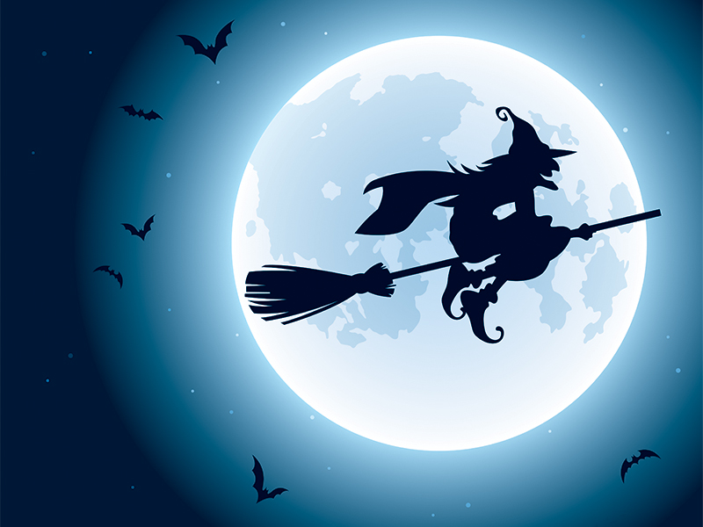

Pálení čarodějnic
za obecním úřadem

30. dubna 2024
od 20. hod

V 19. hod bude od Pacholíkových (čp.50)
vycházet LAMPIONOVÝ PRŮVOD
Trasa: po návsi k OÚ.
Občerstvení zajištěno.

Těší se na Vás SDH Roprachtice.

